臺東縣東河鄉公所

2023「詩歌詠讚暨聖誕點燈祈福晚會」計畫書

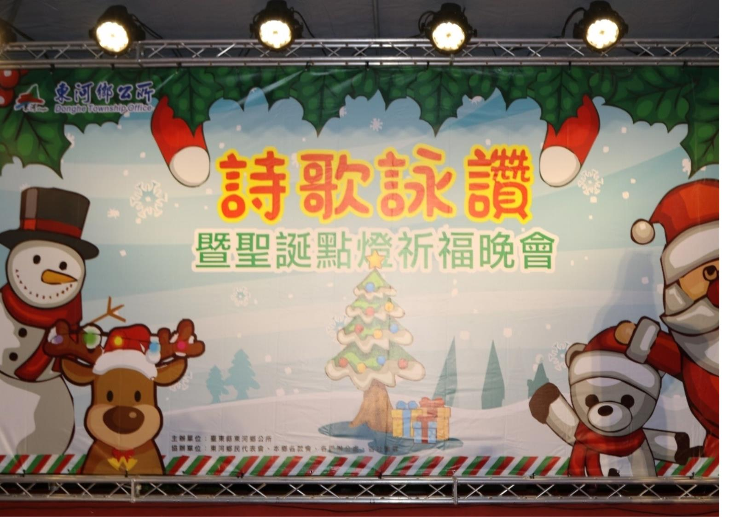

主辦單位：臺東縣東河鄉公所

協辦單位：臺東縣議會、東河鄉民代表會、本鄉各教會、
各村辦公處、各社團等。

中華民國112年10月23日
臺東縣東河鄉公所

2023詩歌詠讚暨聖誕點燈祈福晚會活動實施計畫

- 計畫依據：112年度原住民族基本設施及維持費計畫辦理
- 計畫緣起：
在歲末的感恩季節裡，期望透過聖誕點燈儀式及詩歌詠讚活動，
一起為颱風災情、國泰民安祈福，邀集牧者並串聯部落各教會及族人
一同以族語詩歌歡慶聖誕節，以喚起族人對族語的重視，提振原住民
的生命力，唱出心靈對神的尊崇、提升及改善原住民社會風氣，並藉
由母語詩歌的方式提倡老幼共學族語，以振興族語，營造族語友善環
境，更希望用族語的詩歌感動撫慰人心，健全族人身心靈。
參、計畫目標：
一、展現原住民生命的創造力與族群團結、分享、善良的美德。
二、從教會族語詩歌傳統文化藝術交流聯誼，提昇原住民文化精神意
涵，並建構原住民善良社會風氣。
三、藉由與部落、教會的互動中建立信任友好關係，俾利推動各項原
住民權益宣導及相關活動。
四、透過活動讓聖樂之義理走入部落及社區，涵詠人心及淨化社會，
融合慶典意涵，以及傳統部落文化，傳揚與人為善的福音。
肆、辦理單位：
一、指導單位：原住民族委員會、臺東縣政府
二、主辦單位：臺東縣東河鄉公所
三、協辦單位：臺東縣議會、東河鄉民代表會、本鄉教會、各里辦公及
各社團等。

伍、活動時間：112年12月16日(星期六)下午4時30分-7時00分
陸、活動地點：東河鄉公所前廣場
柒、參加對象：本鄉轄內各教會或本所邀請有意願之教會與展演團體，每隊
以２５人以上為原則，其中１８歲以下之青少年至少３人以
上參加展演，非原住民族鄉民則以不逾全隊表演人數之五分
之一為限。
捌、報名辦法：
一、報名時間：即日起至112年11月24日（星期五）下午5時止。
二、報名方式：請於報名期限內逕將報名表（如附件）電子檔寄至本所
受理報名電子信箱，寄出後並請與本所原住民行政課黃小姐電話確
認，方能受理線上報名；或郵寄或親送至本所原住民行政課，以郵
戳為憑，逾時送件不予受理報名。
（一）本所受理報名處：原住民行政課 黃小姐
（二）電子信箱：orange328131@gmail.com
（三）聯絡電話：（089）896-200分機225
（四）傳真：（089）896-378
（五）地址：臺東縣東河鄉東河村南東河３１１號。（請註明：
２０２３詩歌詠讚暨聖誕點燈祈福晚會報名）
（六）本計畫及報名表等相關資訊可由本所網站→最新消息下載
三、配合事項：
（一）凡參加本次活動展演的教會，本所將提供展演費，且每人可
領有便當及精美小禮物各１份。
（二）請於本112年12月13日（星期三）前請務必提供展演族語詩
歌之ＰＰＴ給業務單位，以利當天展演時播放作業。

（三）請報名教會於活動前或當天填妥領據，並完成核章後送交承
辦人處彙整，以利後續撥款作業。
（四）網路公告展演教會報名名單：本所預計於本(112)年11月28日
以前在本所最新消息公告報名名冊，請各報名教會協助確認
名單是否有疏漏或誤植之情形，若有上開情形，請務必通知
本所業務單位，以利後續展演相關事宜之推展。
玖、展演方式：
一、演出時間：以10分鐘為原則，15分鐘為上限。
二、演出內容：由展演隊伍自聖誕節節慶詩歌及日常生活及一般對話素
材中，自行編劇及製作簡易表演道具，而編劇內容以自然、真實、
創意等為宜，演出方式儘量避免以純歌唱、純舞蹈形式呈現，以生
活中自然真切的對話呈現族語生命力為佳。

拾、活動流程:

時間 | 時程 | 上台
１６：００～１６：３０ | ３０ | 長官來賓報到
１６：３０～１６：４５ | １５ | 活動開幕儀式-臺東豐田讚美教會
１６：４５～１７：００ | １５ | 祈福儀式-牧師代表
１７：００～１７：１０ | １０ | 點燈儀式~長官、來賓及全體牧師群
１７：１０～１７：２０ | １０ | 教會１
１７：２０～１７：３０ | １０ | 教會２
１７：３０～１７：４０ | １０ | 教會３
１７：４０～１７：５０ | １０ | 牧師祝禱
１７：５０～１８：００ | １０ | 教會４
１８：００～１８：１０ | １０ | 教會５
１８：１０～１８：２０ | １０ | 教會６
１８：２０～１８：３０ | １０ | 牧師祝禱
１８：３０～１８：４０ | １０ | 教會７
１８：４０～１８：５０ | １０ | 教會８
１８：５０～１９：００ | １０ | 教會９
１９：００～ | ０２：３０ | 大合唱~平安喜樂賦歸

拾貳、經費來源:由民政支出-原住民族業務-業務費-一般事務費項下支應。

拾參、預期效益：

- 親子教育及家庭教育：本活動結合部落、社區、教會，使親子都

來參與聖誕節的活動，透過各種活動設計，增加家庭之間的動，

營造幸福家庭，以建立祥和友善的社會。

- 透過聖誕節的詩歌詠讚活動在本所設置大型聖誕樹及燈飾的裝飾

品藝術裝置，營造聖誕節慶氣氛，繽粉閃亮的色彩，讓過節時間

拉到數周，以迎接嶄新的一年，除了培養每個人藝術的眼光及亦

可提升居民的幸福感。

- 聖誕節同時兼具宗教節目及文化節慶的雙重功能，除了參與教會

儀式外，家戶、行號與街頭上也可見相關布置，透過本次活動，

帶動社區及各部落對聖誕節耶穌誕生的源起由來及歲末感恩季節

的省思，亦隨著近代西方國家的影響力而擴展到全世界每個落。

